# Use Case Diagramm

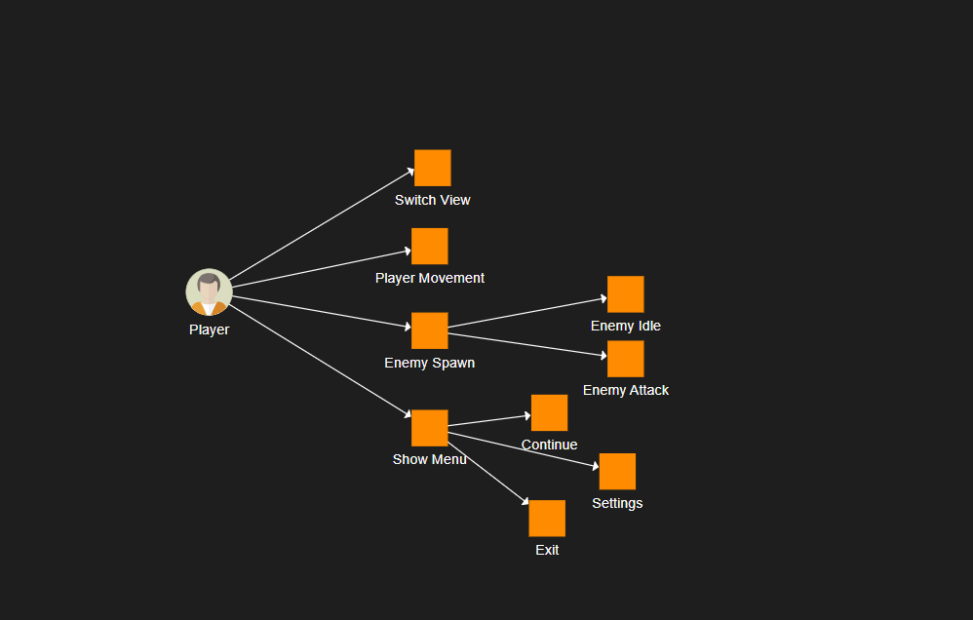

# Use Cases

## Use Case „Player Walk“

Kurze Beschreibung

Ein Spieler ändert seine Position auf der x-, y- oder z-Achse

Auslöser

Der Spieler betätigt eine WASD oder die Space Taste

Akteure

Spieler

Vorbedingungen

Spieler muss Spiel starten und einen Datenstand laden

Schritte

Scripts

Movement Keyboard, Movement Mouse

Use Case „Enemy Spawn“

Kurze Beschreibung

Ein Gegner wird gespawnt

Auslöser

Ein gewisser Zeitraum vergeht und der Player befindet sich in einem bestimmten Radius

Akteure

Spieler

Vorbedingungen

Spieler muss Spiel starten, Datenstand laden und ein gewisser Zeitraum muss vergehen

Schritte

Scripts

Enemy Spawn

Use Case „Enemy Attack“

Kurze Beschreibung

Ein Gegner wird gespawnt

Auslöser

Ein gewisser Zeitraum vergeht und der Player befindet sich in einem bestimmten Radius

Akteure

Spieler

Vorbedingungen

Spieler muss Spiel starten, Datenstand laden und ein gewisser Zeitraum muss vergehen

Schritte

Scripts

Enemy Movement

Use Case „Enemy Idle“

Kurze Beschreibung

Ein Gegner befindet sich außerhalb des Angriffsradius und greift nicht (mehr) an.

Auslöser

Ein gewisser Zeitraum vergeht und der Player befindet sich in einem bestimmten Radius

Akteure

Spieler

Vorbedingungen

Spieler muss Spiel starten, Datenstand laden und Player muss sich vom Gegner entfernen

Schritte

Scripts

Enemy Idle

Use Case „Enemy Despawn“

Kurze Beschreibung

Ein Gegner befindet sich außerhalb des Idleradius und wird despawnt.

Auslöser

Der Player entfernt sich vom Gegner

Akteure

Spieler

Vorbedingungen

Spieler muss Spiel starten, Datenstand laden und Player muss sich vom Gegner entfernen

Schritte

Scripts

Enemy Despawn